Darovací smlouva
uzavřená podle § 2055 z. 89/2012 Sb., Občanského zákoníku

I.
Smluvní strany:

Dárce: Alcadrain s.r.o.
Komunardů 1626/35, 170 00, Praha 7 - Holešovice
IČO: 25655809 DIČ: CZ25655809, plátce DPH
Zastoupený: Ing. Radka Prokopová, jednatelka
(dále jen dárce)

Příjemce daru: Střední škola polytechnická Brno, Jílová, příspěvková organizace
Sídlo: 639 00 Brno, Jílová 164/36g
IČ: 00638013 DIČ: CZ00638013
Zastoupený: ing. Andrzej Bartoś, ředitel
(dále jen obdarovaný)

se dohodly na uzavření této darovací smlouvy:
II.
Předmět daru:

a) Dárce předává obdarovanému následující věcný dar:
Prezentační a výukové stěny s výrobky Alca určené pro praktickou výuku, sestávající se ze:

- Alcasystem systémová stěna - 3 výukové stěny dle přílohy č. 1
- Výuková stěna podlahových žlabů
- Výuková stěna předstěnových instalačních systémů
- Prezentační stěna sanitární techniky
- Prezentační stěna potrubních systémů

v celkové hodnotě 75 850 Kč (slovem sedmdesátpěttisíc korun český) bez DPH.

b) Dle zákona 250/2000 Sb., o rozpočtových pravidlech územních rozpočtů ve znění
pozdějších předpisů /zák. 477/2008 Sb./ § 27 odst. 4 nabývá příspěvková organizace (obdarovaný) majetek pro svého zřizovatele. Obdarovaný výše uvedený dar přijímá a zavazuje se, že dar pořizuje v souladu s ustanovením části III této darovací smlouvy.
III.
Účel daru

Dar poskytnutý dle této smlouvy bude obdarovaným použit na podporu vzdělávacích aktivit školy především v oblasti materiálně technického vybavení, podporu soutěží žáků s cílem zvýšení jejich odborných schopností a dovedností a na prezentaci technického vzdělávání pro budoucí žáky školy. Ve smyslu zák. 586/1992 Sb. (podle § 20 odst. 8), zákona o daních z příjmu, ve znění pozdějších předpisů může dárce uplatnit hodnotu daru jako položku snižující základ daně.

IV.
Předání daru

1) Věcný dar bude předán za technických podmínek blíže dohodnutých mezi oběma stranami na základě předávacího protokolu. Dar bude obdarovanému předán osobně v prostorách školy.

V.
Ostatní ujednání

Tato smlouva je vyhotovena ve dvou originálech, z nichž každá strana obdrží po podpisu jedno vyhotovení smlouvy.

Přílohy:
Příloha č. 1 – Systémové stěny Alcasystem

V Brně, dne

................................................ ........................................................
dárce obdarovaný

Příloha č. 1 – Systémové stěny Alcasystem
Stěna 1
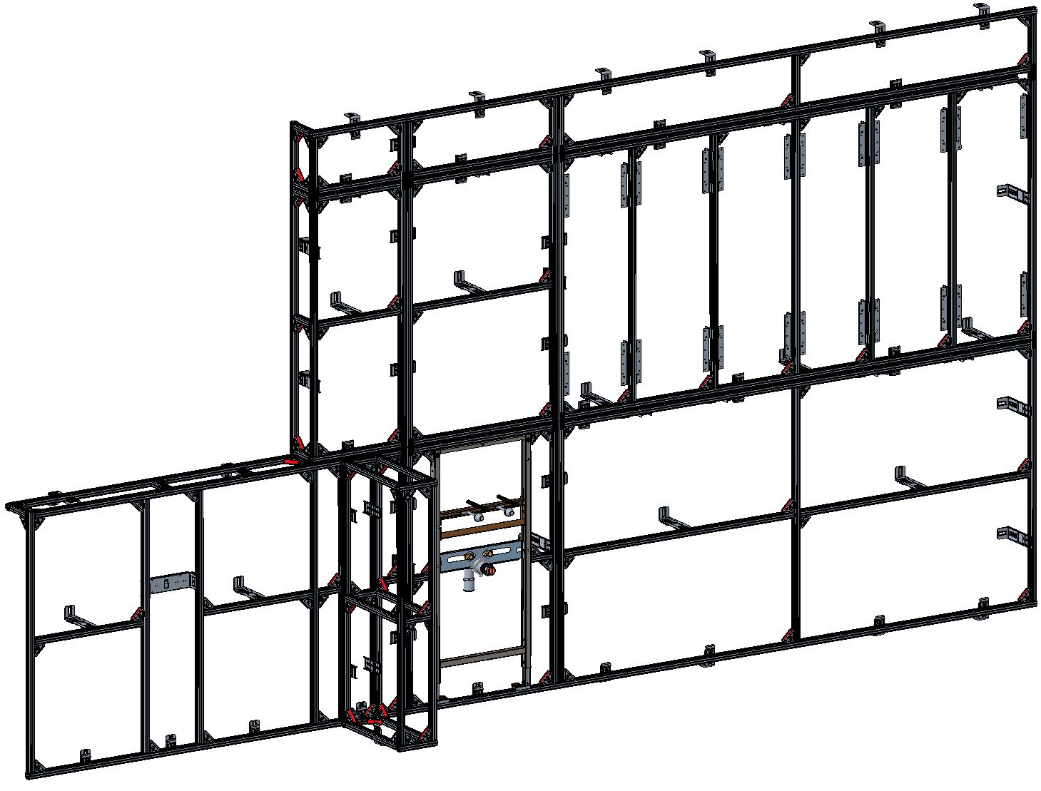

Stěna 2
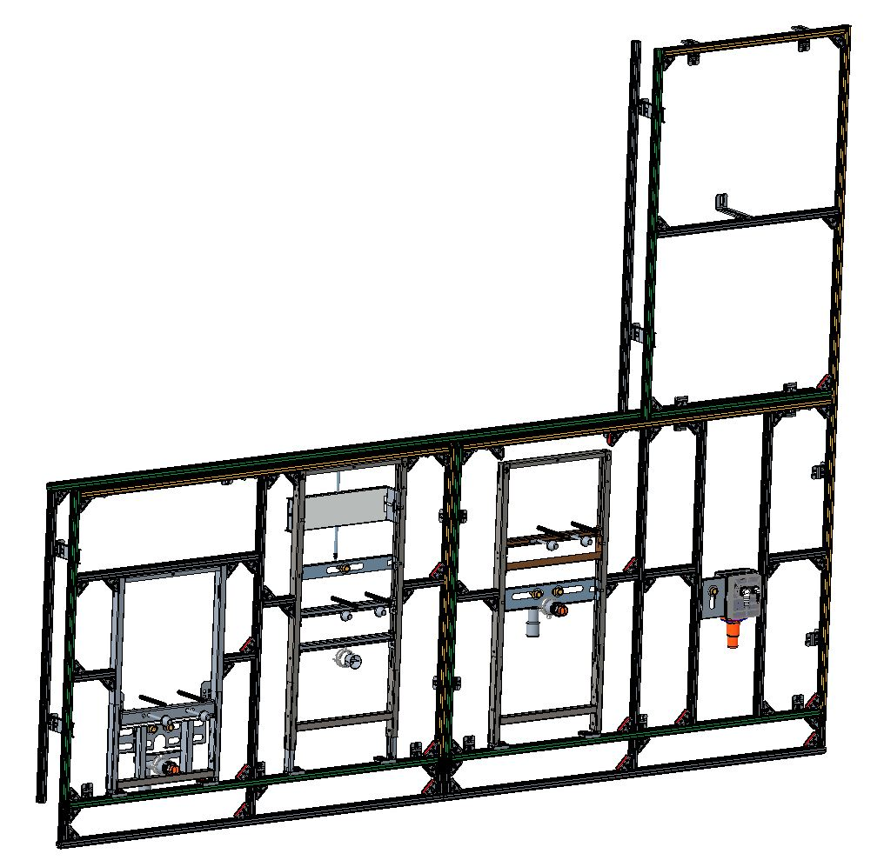

Stěna 3

